实验三 功能自动化测试

1. 熟悉计算器系统，了解软件的操作方法和实现功能，准备制定测试计划。

A、基于Windows的应用程序。针对计算器应用的加减乘除计算功能进行测试计划制定、测试脚本录制、编辑、脚本参数化、参数表设计、打印到输出

1. 选择基于Windows的应用程序馒头计算器为分析对象。
2. 对加减乘除中的任两类计算功能测试设计完整的测试用例（测试用例编写格式见下表）

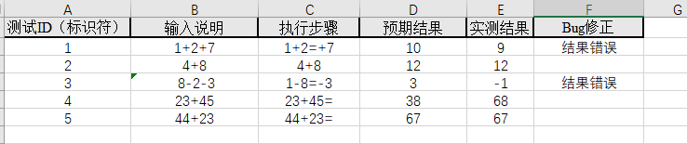

1. 利用录制方法**建立基本的测试脚本**。

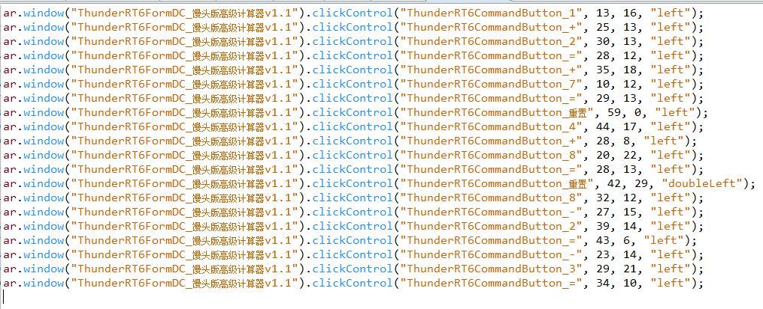

1. **增强脚本功能**，对两位数加法脚本进行参数化。

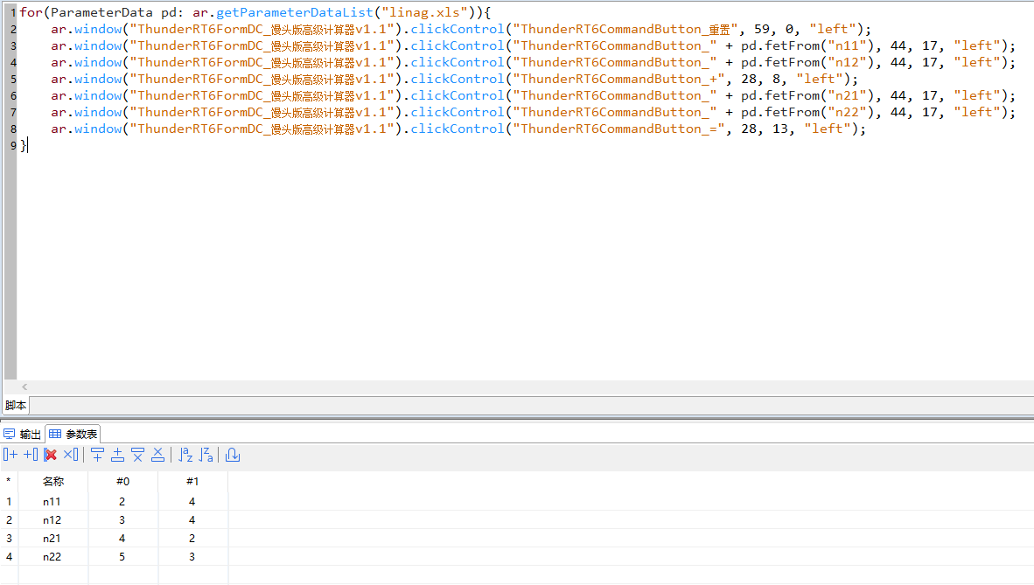

1. **通过对象库对对象进行改名，达到简化脚本增强脚本的可读性目的**。（主要是学习认识对象库，学习对对象库的基本操作）

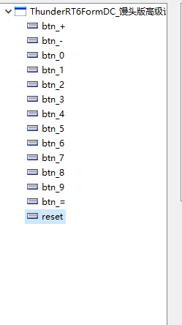

1. 运行脚本，对前面的脚本操作结果进行验证，看脚本编辑后是否能正确执行。

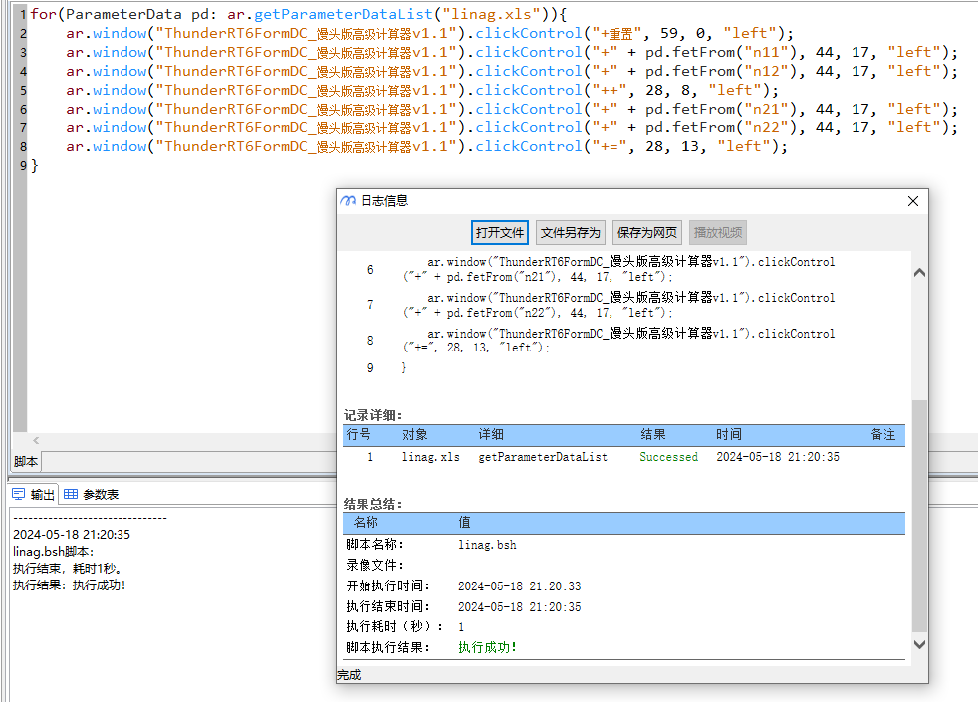

1. 在同一个AR项目中，添加多个脚本，如果多个脚本之间有关联关系，设置脚本之间的关联关系，对脚本进行调用，在一个加法脚本中调用一个减法脚本。

